TRƯỜNG THCS PHAN CÔNG HỚN
TỔ NGỮ VĂN
MÔN NGỮ VĂN, KHỐI 6

………………………………
BÀI 6: ĐIỂM TỰA TINH THẦN

ĐỌC KẾT NỐI CHỦ ĐIỂM
Văn bản : CON GÁI CỦA MẸ
___Trần Đăng Khoa___

- Chuẩn bị đọc
- Trải nghiệm cùng văn bản
III. Suy ngẫm và phản hồi.
- Tình cảm của người mẹ:
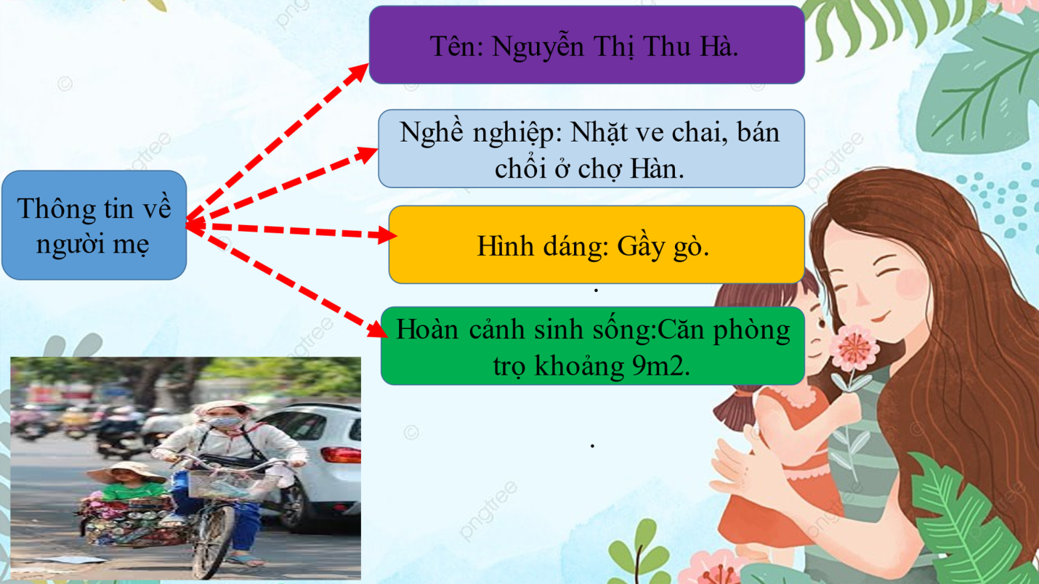
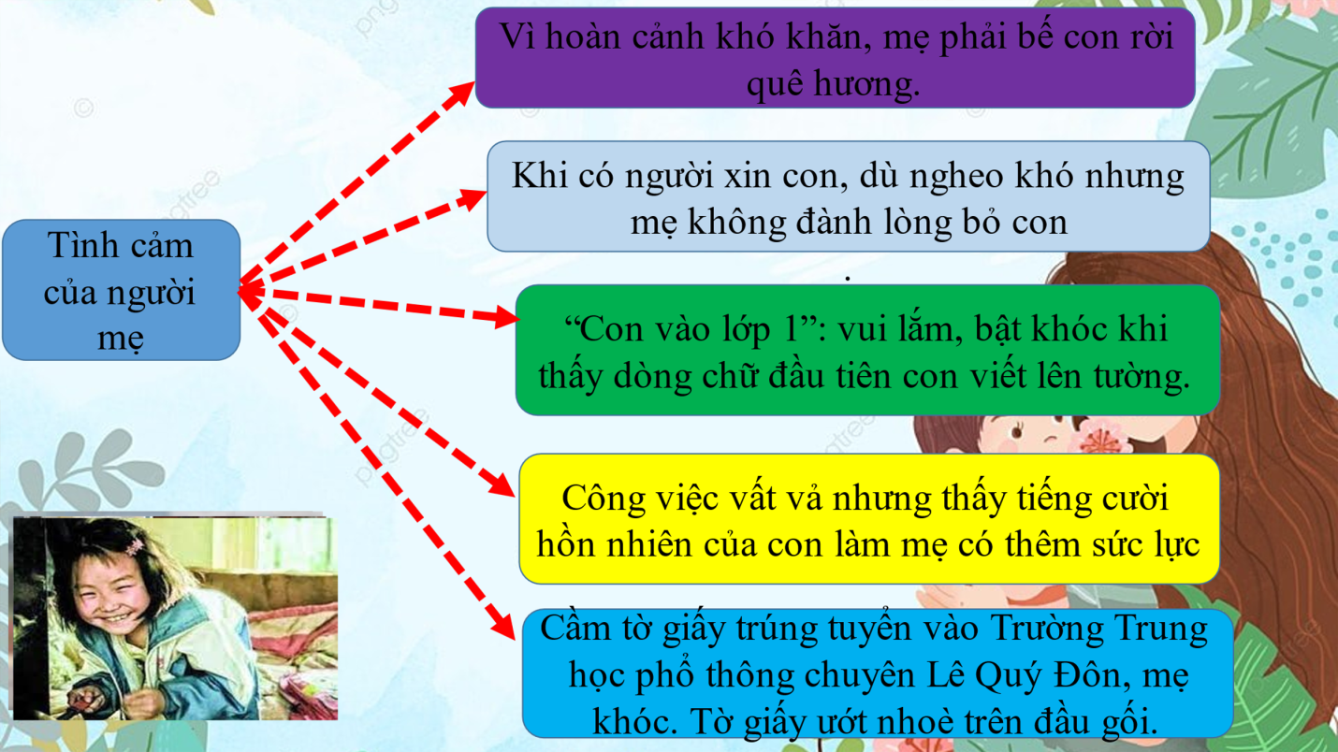
->Niềm hạnh phúc, vui sướng cũng là động lực sống mỗi ngày của chị Hà là đứa con chăm ngoan, học giỏi.
=> Tình cảm yêu thương vô bờ bến, hi sinh tất cả của mẹ dành cho con.
2. Sự đền đáp công ơn của con
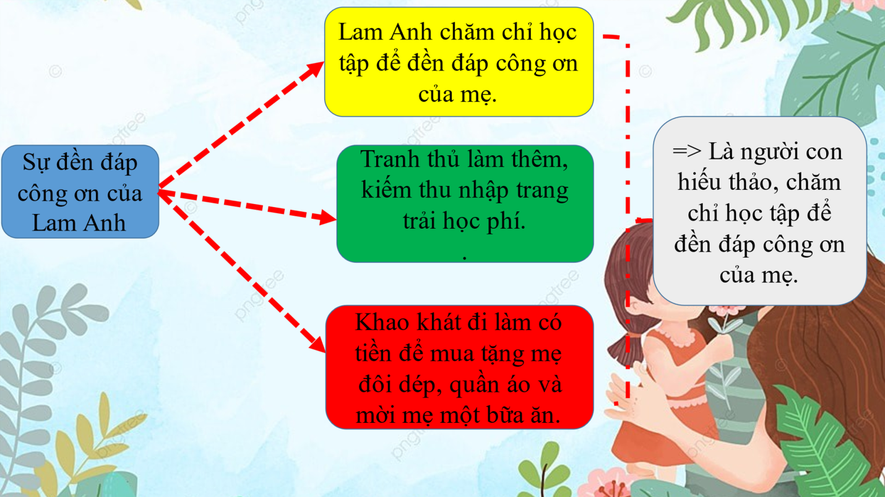

III. Tổng kết
1. Nội dung – Ý nghĩa:
- Văn bản là câu chuyện xúc động về tình mẫu tử giữa người mẹ nghèo, vất vả mưu sinh để nuôi con ăn học, trưởng thành.
b. Nghệ thuật:
- Lời văn chân thực, gây xúc động cho người đọc

BÀI 6: ĐIỂM TỰA TINH THẦN
THỰC HÀNH TIẾNG VIỆT
I.Tìm hiểu tri thức tiếng Việt:
1. Dấu ngoặc kép
a. Xét ví dụ
- Từ “trả thù” trong câu trên là cách nói thể hiện sự đùa nghịch, vô tư của trẻ thơ.
b. Nhận xét
- Dấu ngoặc kép để đánh dấu cách hiểu một từ ngữ không theo nghĩa thông thường.
2. Văn bản và đoạn văn
a. Xét ví dụ: Xem SGK
b. Nhận xét:
- Văn bản là sản phẩm của hoạt động giao tiếp bằng ngôn ngữ, thường là tập hợp của các câu, đoạn, hoàn chỉnh về nội dung và hình thức, có tính liên kết chặt chẽ và nhằm đạt một mục tiêu giao tiếp nhất định.
- Đoạn văn là đơn vị trực tiếp tạo nên văn bản, thường do nhiều câu tạo thành và có những đặc điểm sau:
+ Biểu đạt một nội dung tương đối trọn vẹn.
+ Bắt đầu từ chỗ viết hoa lùi vào đầu dòng và kết thúc bằng dấu câu dùng để ngắt đoạn.
+ Có thể có câu chủ đề hoặc không có câu chủ đề. Câu chủ đề nêu ý chính trong đoạn. Câu chủ đề có thể đứng đầu hoặc cuối đoạn văn.
- Luyện tập:
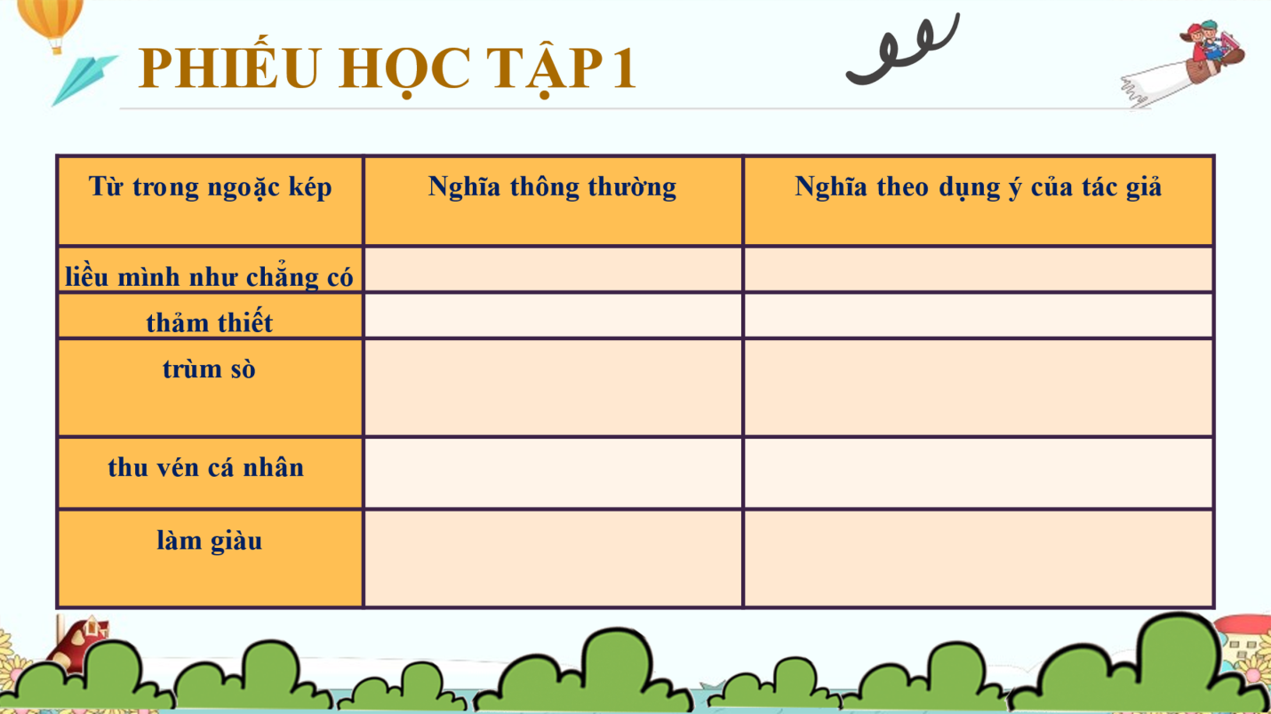

ĐỌC MỞ RỘNG THEO THỂ LOẠI
CHIẾC LÁ CUỐI CÙNG
___Ô. Hen-ri___
- Chuẩn bị đọc
- Trải nghiệm cùng văn bản
III. Suy ngẫm và phản hồi.
1. Đề tài
- Đề tài: Viết về cuộc sống chật vật, nghèo khổ của những người hoạ sĩ nghèo và tình thương yêu giữa họ.
2. Một số chi tiết tiêu biểu
- Giôn-xi ốm nặng và nghĩ mình sẽ chết khi chiếc lá cuối cùng trên cây thường xuân rụng xuống.
- Xu hết lòng chăm sóc Giôn-xi.
- Mặc mưa tuyết, chiếc lá vẫn không rụng, hình ảnh chiếc lả khơi dậy khát vọng sống của Giôn-xi.
- Bác sĩ đến thăm, nói với Xu là nếu Giôn-xi được chăm sóc chu đáo, cô ấy sẽ thắng. Kế đó, ông xuống lầu thăm một bệnh nhân khác là hoạ sĩ Bơ-mơn bị sưng phổi.
- Giôn-xi khỏi bệnh, Xu báo với Giôn-xi là cụ Bơ-men đã chết vi sưng phổi. Để truyền niềm hi vọng sống cho Giôn-xi, cụ đã hi sinh tính mạng của mình lúc dầm mưa tuyết vẽ chiếc lá thường xuân, thay thế cho chiếc lá thật cuối cùng đã rụng xuống.
3. Đặc điểm nhân vật
- Ngoại hình: cặp mắt to thẫn thờ (ngoại hình), ra lệnh…
- Hành động của nhân vật Giôn-xi
+ Giôn-xi đang nằm vui vẻ đan một chiếc khăn choàng len màu xanh thẫm rất vô dụng
+ Giôn-xi nằm nhìn lá hồi lâu. Rồi cô gọi Xu đang quấy món cháo gà bên lò hơi đốt
+ Giôn-xi xin tí cháo và chút sữa pha rượu vang
- Ý nghĩ của nhân vật
+ Miêu tả trực tiếp: nghĩ mình sẽ chết khi chiếc lá cuối cùng rơi xuống, nhận thấy mình thật tệ khi chiếc lá thường xuân vẫn sống bền bỉ bất chấp mưa tuyết còn mình lại yếu đuối chỉ nghĩ đến cái chết.
+ Miêu tả gián tiếp: niềm hi vọng sống bừng dậy (gián tiếp qua hành động ngôi ăn cháo và uống sữa)
4. Nội dung- Ý nghĩa:
-Chiếc lá chính là kiệt tác của cụ Bơ-men, vì nó sống động như thật, đánh lừa các cặp mắt nhà nghề của các cô hoạ sĩ. Màu sắc và ý nghĩa của nó tác động đến tâm hồn nhạy cảm của Giôn-xi; được vẽ bằng tấm lòng thương yêu, đức hi sinh thầm lặng và cao quý của người hoạ sĩ. Chiếc lá có tác dụng nhiệm màu: cứu sống Giôn-xi, khôi phục ở cô ước mơ sáng tác =>Tác phẩm nghệ thuật chân chính, giàu tính nhân văn.

